Учреждение образования Федерации профсоюзов Беларуси
‹‹Международный университет МИТСО››

Рег. №______ Кафедра информационных технологий
Дата________

КУРСОВОЙ ПРОЕКТ

На тему: ‹‹Проектирование системы управления авиакомпанией: учет рейсов, пассажиров и расписания››
По дисциплине: Разработка клиентских веб-приложений

Основные замечания: ___________ Студент: ________________
______________________________ (подпись)
______________________________ Чищевой Иван Николаевич
______________________________ Курс 2, группа 2421
______________________________ Факультет: экономический;
______________________________ Специальность: информационные ______________________________ системы и технологии;
______________________________
______________________________ Научный руководитель:
______________________________ ________________________
______________________________ (должность, ученая степень,
______________________________ ученое звание)
________________________
Отметка о допуске курсового
проекта к защите: ______________ ________________________
Дата: _______ (Ф.И.О. – полностью)

Подпись научного руководителя:
____________/______________

Минск 2026

РЕФЕРАТ

Тема реферата: «Проектирование системы управления авиакомпанией: учет рейсов, пассажиров и расписания»
ВЕБ-ПРИЛОЖЕНИЯ, ФРОНТЕНД, VUE, TYPESCRIPT, PINIA, АВИАБИЛЕТЫ, БРОНИРОВАНИЕ, УПРАВЛЕНИЕ РЕЙСАМИ, КОМПОНЕНТНЫЙ ПОДХОД, ДИЗАЙН, LOCALSTORAGE, МАРШРУТИЗАЦИЯ, АВТОРИЗАЦИЯ.
Цель курсовой работы – разработка веб-приложения для поиска и бронирования билета, показывающего практическое применение технологий фронтенд-разработки.
Методы исследования – модульное проектирование, управление состоянием приложения (Pinia), маршрутизация и тестирование пользовательского интерфейса.
Исследования и разработки – проведен анализ систем бронирования авиабилетов. Разработана модульная архитектура приложения с компонентами (формы поиска, карточки рейсов, модальные окна) и хранилища состояний. Разработаны ключевые функции: поиск рейсов по маршруту и дате, выбор и бронирование билетов, управление избранным, личный кабинет с историей бронирований и система авторизации с сохранением данных в localStorage. Создан пользовательский интерфейс с помощью Tailwind CSS. Реализована поддержка нескольких валют и переключение между ними.
Область применения – системы онлайн-бронирования билетов, туристические порталы, веб-приложения личного кабинета с системой авторизации.

______________
(подпись)

СОДЕРЖАНИЕ
РЕФЕРАТ 2
ВВЕДЕНИЕ 4
ГЛАВА 1 ОБСЛЕДОВАНИЕ ПРЕДМЕТНОЙ ОБЛАСТИ 6
1.1. Анализ существующих систем бронирования авиабилетов 6
1.2. Технологии фронтенд-разработчики 7
TypeScript 7
1.3. Интеграция со сторонними API 7
1.4. Требования к веб-приложению 8
ГЛАВА 2 ПРОЕКТИРОВАНИЕ КЛИЕНТСКОГО ВЕБ-ПРИЛОЖЕНИЯ 10
2.1. Выбор технологического стека и пояснение, почему это важно 10
2.2. Структура проекта и каталогов 11
ГЛАВА 3 ОРГАНИЗАЦИЯ ВЗАИМОДЕЙТСВИЯ МЕЖДУ КОМПОНЕНТАМИ 13
3.1. Компонентная архитектура 13
3.2. Управление состоянием через Pinia 13
3.3. Маршрутизация в приложении 14
ГЛАВА 4 РЕАЛИЗАЦИЯ ФУНКЦИОНАЛА ПРИЛОЖЕНИЯ 17
4.1 Реализация система авторизации и регистрации 17
4.2 Реализация поиска и бронирования билетов 17
4.3 Реализация личного кабинета и истории бронирований 19
4.4 Реализация избранного 20
4.5 Реализация отелей 21
4.6 Интеграция с Telegram API 21
4.7 Тестирование отладка 23
ГЛАВА 5 ТРЕБОВАНИЯ К ТЕХНИЧЕСКОМУ ОБЕСПЕЧЕНИЮ 24
ГЛАВА 6 ИНСТРУКЦИЯ ПО ЭКСПЛУАТАЦИИ ПРИЛОЖЕНИЯ 25
6.1 Запуск приложения 25
6.2 Регистрация и вход в аккаунт 25
6.3 Поиск и бронирование авиабилетов 26
6.4 Поиск и бронирование отелей 27
6.5 Работа с избранным 28
6.6 Личный кабинет и бронирования 28
6.7 Смена валюты 30
6.8 Возможные ошибки и их решение 30
ЗАКЛЮЧЕНИЕ 31
СПИСОК ИСПОЛЬЗУЕМЫХ ИСТОЧНИКОВ ИНФОРМАЦИИ 32

ВВЕДЕНИЕ

Представлена курсовая работа по теме: «Проектирование системы управления авиакомпанией: учет рейсов, пассажиров и расписания».
Демонстрация темы заключается в применении современных технологий (Vue.js, TypeScript, Pinia, Tailwind CSS), а также использование сторонних API (Telegram API) для отправки уведомлений о регистрации и бронировании [1; 2; 5; 6].
В ходе работы были учтены требования к программной реализации: интерфейс разработан на Vue 3 с Composition API, код написан на TypeScript, стили через Tailwind CSS, а также проект собран с помощью Vite. Это позволяет создать более современное и легко поддерживаемое веб-приложение.
Цель работы состоит в разработке веб-приложения для управления авиакомпанией, учета рейсов, бронирования билетов, учета количества пассажиров и управления расписанием. В приложении применяется пользовательский интерфейс, аналогичный для Aviasales, Tutu.ru и других. Однако многие из них (Aviasales, Tutu.ru и других) перегружены и имеют сложный интерфейс. Поэтому для курсового проекта сделано приложение с простым и понятным дизайном.
Для достижения цели были поставлены следующие задачи:
- Спроектировать обычную и простую архитектуру клиентской части приложения.
- Настроить верстку с помощью Tailwind CSS.
- Создать поиск рейсов по маршруту и дате.
- Построить систему бронирования с формой ввода данных пассажира.
- Создать личный кабинет с историей бронирований.
- Создать регистрацию и авторизацию с сохранением данных в localStorage.
- Добавить сохранение избранных рейсов.
- Интегрировать Telegram API для отправки уведомлений в приложении.

ГЛАВА 1 ОБСЛЕДОВАНИЕ ПРЕДМЕТНОЙ ОБЛАСТИ

Анализ существующих систем бронирования авиабилетов

Прежде чем разрабатывать для курсового проекта приложение, имеет смысл посмотреть, что уже есть на рынке. Это поможет понять, какие функции действительно нужны пользователям.
Судя по данным экспертов и рейтингов на российском рынке, Aviasales считается одним из лучших. У него очень удобный интерфейс, есть календарь цен, который показывает, в какие дни лететь дешевле.
Какие плюсы и минусы есть этих сервисов:
Плюсы:
- Очень удобный поиск и быстрое сравнение цен от разных авиакомпаний.
- Функции для экономии, такие как «календарь цен» и отслеживания стоимости.
- Есть возможность добавить рейс в избранное, чтобы не потерять.
Минусы:
- Многие сайты перегружены рекламой и сложными интерфейсами.
- Иногда информация о скидках и ценах обновляется неодновременно.
- В мобильных часто встречаются баги и медленная работа.
Что это значит для моей работы?
Посмотрев на все сервисы, я понял, что для моего курсового проекта не нужно пытаться сильно нагружать и сделать «все сразу». Для меня гораздо важнее сделать стабильное и четко понятное приложение, в котором пользователь точно не запутается.
И поэтому в своем курсовом проекте я сделаю акцент:
- Простота. Действительно простота, интерфейс будет чистым и минималистичным.
- Базовый функционал. Я реализую самое главное: удобный поиск билетов, систему бронирования и личный кабинет и всё.
- Скорость. Приложение необходимо быстро реагировать на действия пользователя, без долгих загрузок.
- Обязательная авторизация. Я сделаю так, чтобы бронировать билеты могли только авторизованные пользователи. Так будет безопаснее.

Технологии фронтенд-разработчики

Чтобы сделать современное веб-приложение, нужно правильно распределять инструменты. Я выбрал Vue.js, Tailwind CSS, TypeScript и Pinia. Сейчас объясню почему.
Vue.js
Vue.js – это фреймворк для создания пользовательского интерфейса. Я выбрал его, потому что он действительно простой и очень понятный. Освоение базового курса по программированию html занимается две или три недели, что гораздо меньше по сравнению с React или Angular. Все некоторые программисты обожают работать с этим фреймворком для создания пользовательского интерфейса. У Vue есть Composition API – это очень простой способ писать код, когда вся логика компонента собрана в одном месте. Также Vue позволяет создавать несколько переиспользуемых компонентов, то есть например: написал один раз кнопку или форму поиска и используешь где хочешь. Это экономит время [1].
Tailwind CSS
Tailwind CSS – это не обычный CSS, а как бывший обычный CSS, где ты пишешь свои классы. Да, именно в тэге с классом! Например: пишешь, flex, justify-center, блок сразу перестраивался и переместился по центру. Это кратко, быстро и удобно. И не нужно придумывать названия классов и писать кучу стилей отдельно [6].
TypeScript
TypeScript – это как старший брат JavaScript, но с типами. То есть именно конкретно указываешь, что переменная будет числом или строкой, а функция будет возвращать массив. Если где-то мелко ошибся, TypeScript сразу обнаружит ошибку до запуска кода. Это очень помогает не ловить тупые баги. В моем проекте TypeScript использован абсолютно везде: в компонентах, в хранилищах, в функциях. Код стал чище и понятнее [2].
Pinia
Pinia – это хранилище. То есть, она хранит данные, которые нужны на разных страницах [5].

  - Интеграция со сторонними API

В современных веб-приложениях часто необходимо общаться с внешними сервисами. Для этого используют API – это такой способ, когда одна программа обращается к другой и просит что-то сделать. В моем проекте решил попробовать добавить отправку уведомлений в Telegram [7].
Что это вообще такое API простыми словами
API – это механизм взаимодействия веб-приложений между собой. Вот есть простой пример: Ресторан
- Вы (клиент): Ваше веб-приложение.
- Кухня (сервер): Система, хранящая данные.
- Официант (API): Он принимает ваш заказ (запрос), передает на кухню, а затем возвращает готовое блюдо (данные).
Зачем интеграция с Telegram
Мне показалось, что это очень крутая фишка. Пользователь регистрируется на сайте – и сразу получает приветственное сообщение в Telegram. Бронирует билет – и опять получает уведомление. Это делает приложение более современным и живым.
Как я это делал
Для начала необходимо создать бота в Telegram. Это делается через официального бота @BotFather. Он дает токен (то есть секретный ключ), типа пароля. Потом я отправляю запрос на специальный адрес:
https://api.telegram.org/bot{YOUR_API_KEY_HERE}/sendMessage
Обратите внимание, что «YOUR_API_KEY_HERE» – это твой ТОКЕН!
Что получается, в запросе передаю: кому отправить (chat_id), что отправить (text) и как отправить (parse_mode). Telegram API принимает запрос и сообщение улетает пользователю.
Какие могут быть сложности
Как говорится, мой личный опыт, что самое сложное – это получить chat_id пользователя. Пользователь должен написать боту, только потом бот сможет ему ответить. Но для курсового проекта я решил сделать упрощенный вариант: уведомления приходят только мне на аккаунт. Чтобы видеть, что вообще кто-то зарегистрировался.

  - Требования к веб-приложению

Перед тем как начать писать код, я сел и подумал: как будет выглядеть архитектура папок? Что оно должно уметь? Какие у него будут функции? Короче говоря, я разделил на две части: функциональные требования и нефункциональные требования.
Функциональные требования (что приложение делает)
- Поиск билетов. Пользователь должен выбрать город вылета и прилета, дату и количество пассажиров. После нажатия кнопки «Найти билеты» появляются доступные рейсы.
- Бронирование. Пользователь выбирает рейс, заполняет свои данные и подтверждает бронь.
- Авторизация и регистрация. Без авторизации нельзя бронировать. Пользователь должен зарегистрироваться и создать аккаунт или можно войти в существующий.
- Личный кабинет. После входа пользователь может посмотреть свою информацию и список своих бронирований.
- Избранное. Подходящий рейс можно сохранить в избранное, чтобы не терять.
- Отели. Точно так же, как авиабилеты, тоже самое ищешь отели по городу, выбираешь даты заезда и выезда, количество гостей и бронировать.
- Смена валюты. Можно переключать валюту (BYN, RUB, USD, EUR).
- Уведомления в Telegram. При регистрации и бронировании получает сообщение в Telegram.
Нефункциональные требования (как приложение делает)
Выше я уже писал про анализ существующих систем бронирования авиабилетов. То есть:
- Простота.
- Базовый функционал.
- Скорость.
- Авторизация и регистрация.
Что я решил не делать (сознательно)
- Нет бэкенда. Все данные хранятся в localStorage.
- Нет онлайн-оплаты. Это просто бронирование, а не покупка.
- Билеты – демо-данные, то есть просто примеры, авиакомпании тут ненастоящие.

ГЛАВА 2 ПРОЕКТИРОВАНИЕ КЛИЕНТСКОГО ВЕБ-ПРИЛОЖЕНИЯ

2.1. Выбор технологического стека и пояснение, почему это важно

До того, как начать писать код, я выбрал инструменты. В 1.2 я уже рассказывал про Vue, TypeScript, Tailwind CSS, Pinia, сейчас быстро расскажу, буквально в двух словах. Тут дело вот в чем, почему я взял именно их вместе, и почему не стал брать что-то другое [8].
- Vite. Это сборщик проектов. Он запускает проект быстро за миллисекунды и сразу видно изменения.
- Vue с Composition API. Если знаешь HTML, то красавчик. Vue проще понимать, чем React или Angular. Composition API – позволяет собрать всю логику компонента в одном месте. Короче, удобно, практично, рекомендую.
- TypeScript. Без него никак. Он обнаруживает ошибки до запуска. Это спасает от глупых багов.
- Pinia. Это хранилище данных. Я сделал два хранилища: для билетов и для избранного. Не нужно создавать несколько компонентов и передавать данные. Я просто беру из хранилища и всё.
- Tailwind CSS. Это мой любимый стиль! Tailwind дает готовые классы. Это быстро и удобно. Есть минус – шумный «HTML», высокий порог входа. Но несмотря на эти минусы, Tailwind CSS высоко ценится за скорость и визуальное единство.

2.2. Структура проекта и каталогов

В первую очередь, когда я начал разрабатывать проект, я сразу разложил книжки по полочкам, чтобы самому не запутаться (Рисунок 2.2). В итоге получилась такая структура:

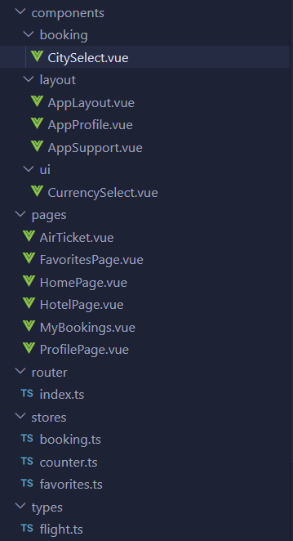

Рисунок 2.2 – Структура папок и проекта

Что тут к чему:
- Components – это папка для переиспользуемых компонентов. Внутри папки живут три подпапки: booking, layout, ui. Booking – это компоненты для поиска билетов. Layout – это шапка, футер, обертки. ui – это мелкий компонент, селектор валют.
- Pages – это папка для страниц, там где каждая страница – это отдельный компонент, который загружается при переходе по маршруту. AirTicket.vue – страница поиск билетов. FavoritesPage.vue – страница избранное. HomePage.vue – главная страница. HotelPage.vue – страница отели. MyBookings.vue – это список бронирований. ProfilePage.vue – личный кабинет.
- Router – это папка с настройкой маршрутов. Создание роутера, то есть «центр управления» для всех путей в приложении. Например, /airticket ведет на AirTicket.vue, /profile – ProfilePage.vue, и так далее.
- Stores – это хранилища данных с помощью Pinia.
- Types – это типы, которые нужны, чтобы заранее сказать программе, какие данные можно использовать, допустим, у меня есть строки, числа и объекты, можно использоваться, предотвращая ошибки до запуска кода.

ГЛАВА 3 ОРГАНИЗАЦИЯ ВЗАИМОДЕЙТСВИЯ МЕЖДУ КОМПОНЕНТАМИ

3.1. Компонентная архитектура

Во Vue.js всё строится из компонентов. Какие компоненты я сделал:
- AppLayout.vue – это обертка для всех страниц. Внутри него есть шапка (логотип, профиль, поддержка и выбор валют), навигация (Авиабилеты, Отели и Избранное) и место для постановки страниц через «<router-view />».
- AppProfile.vue – это компонент для регистрации или авторизации. Реализует две базовые функции: авторизацию и регистрацию новых пользователей.
- AppSupport.vue – это компонент для база знаний и техподдержки. Это помогает пользователю не потеряться (например, объясняет, как купить авиабилет).
- СitySelect.vue – это компонент для выбора города. Когда пользователь начинает вводить город, компонент показывает подходящие варианты из списка.
- CurrencySelect.vue – это компонент для выбора валюты. Он находится в шапке. Селектор валюты (BYN, USD, EUR, RUB) – один клик, выбор из списка.
Как компоненты общаются между собой
- Props – это способ передать данные от родителя к ребенку.
- Emits – это способ передать событие от ребенка к родителю.

3.2. Управление состоянием через Pinia

Что такое Pinia простыми словами
Pinia – это как общая корзина или склад, где хранятся данные. Например, список найденных билетов или избранное. Pinia избавляет от «пропс-дриллинга». Вместо долгой передачи данных по цепочке («от деда к внуку»), мы используем единое хранилище. Минимум кода – максимум нервных клеток.

Какие хранилища я сделал
Я создал два хранилища:
Таблица 3.2 – Хранилища приложения.
Хранилище | Файл | Что хранит
useBookingStore | stores/booking.ts | Результат поиска, список бронирований, логику бронирования.
useFavoriteStore | stores/favorites.ts | Избранные рейсы, добавление и удаление.

Как работает useBookingStore
- searchResults – массив с найденными билетами.
- userBookings – массив с бронированиями пользователя.
- searchFlights() – функция, которая ищет билеты
- createBooking() – функция, которая сохраняет бронь в localStorage.
- cancelBooking() – функция, которая отменяет бронь.
Как работает useFavoritesStore
- favorites – массив с избранными рейсами.
- addFavorite() – добавить в избранное.
- removeFavorite() – удалить из избранного.
- isFavorite() – проверить, есть ли рейс в избранном.

3.3. Маршрутизация в приложении

Зачем нужен роутер
В моем приложении есть несколько страниц: главная, поиск билетов, отели, избранное, личный кабинет и страница входа. Чтобы пользователь мог переключаться между ними без перезагрузки страницы, я использовал Vue Router.
Vue Router – официальная библиотека маршрутизации для Vue.js. Она глубоко интегрируется с Vue.js и позволяет легко создавать SPA-приложения. Включает следующие возможности:
- Вложенные маршруты/представления.
- Модульная конфигурация маршрутизатора.
- Доступ к параметрам маршрута, query, wildcards.
- Анимация переходов представлений на основе Vue.js.
- Удобный контроль навигации.
- Автоматическое проставление активного CSS класса для ссылок.
- Режимы работы HTML5 history или хэш, с авто-переключением в IE9.
- Настраиваемое поведение прокрутки страницы.
Как я настроил маршруты
Я создал файл router/index.ts, где прописал все пути.
Таблица 3.3 – Путь маршрутизации
Путь (URL) | Компонент | Что открывается | Доступ
/ | HomePage | Главная страница | Всем
/airticket | AirTicket | Поиск авиабилетов | Всем
/hotels | HotelPage | Поиск отелей | Всем
/favorites | FavoritesPage | Избранное | Всем
/login | AppProfile | Вход и регистрация | Всем
/profile | ProfilePage | Личный кабинет | Только авторизованным
/my-bookings | MyBookings | Мои бронирования | Только авторизованным
/support | AppSupport | Поддержка | Всем

Приватные маршруты (только для авторизованных)
Некоторые страницы должны быть доступны только после входа в аккаунт.
Например, личный кабинет и список бронирований (Рисунок 3.3.1). Я добавил проверку:
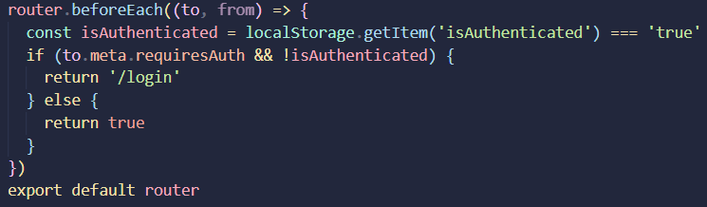

Рисунок 3.3.1 – проверка авторизации в роутере

Если пользователь не авторизован и пытается зайти на «/profile» или «/my-bookings», его сразу перекидывает на страницу входа.
Layout для разных страниц
Я сделал замечательную структуру. Структура – моё почтение: никакой воды, только порядок (Рисунок 3.3.2). Вот как это выглядит в коде маршрутов:
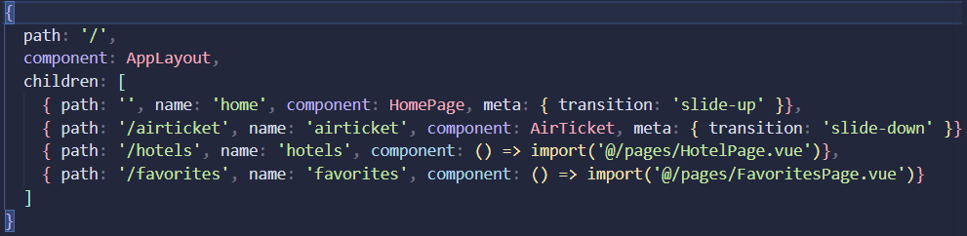
Рисунок 3.3.2 – вложенные маршруты (AppLayout)

Страницы входа, профиля, поддержки и бронирований идут отдельно (Рисунок 3.3.3):
Рисунок 3.3.3 – обычные плоские маршруты

Теперь что получилось в итоге. Пользователь может спокойно перемещаться по сайту. Без входа в аккаунт, его не пустят в личный кабинет.

ГЛАВА 4 РЕАЛИЗАЦИЯ ФУНКЦИОНАЛА ПРИЛОЖЕНИЯ

Реализация система авторизации и регистрации

Я сделал компонент AppProfile.vue. В нем есть две формы: вход и регистрация. Переключаются кнопкой «Нет аккаунта? Зарегистрируйтесь».
При регистрации пользователь вводит имя, email и пароль. После нажатия на кнопку данные сохраняются в localStorage. Там же появляются флаг isAuthenticated – он показывает, залогинен или нет.
А при входе проверяется, есть ли такой пользователь в localStorage. Если есть – «пропускаем в клуб» и пускаем, если нет – показываем ошибку «Неверный email или пароль».
Сохранение данных в localStorage (Рисунок 4.1):

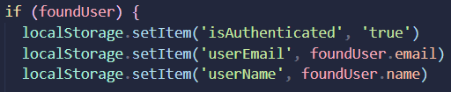

Рисунок 4.1 – Сохранение данных в localStorage

Защита от неавторизованного доступа
В роутере я обязательно добавил проверку через beforeEach. Если пользователь не залогинен и пытается зайти на /profile или /my-bookings, его перекидывает на /login.

Реализация поиска и бронирования билетов

Форма поиска
Компонент AirTicket.vue. В нем есть шесть форм: откуда, куда, дата (когда и обратно), пассажиры, кнопка «Найти билеты». Для выбора городов я использовал с помощью компонентом CitySelect.vue. Форма находится в центре страницы и выполнена в белом цвете с синими рамками (Рисунок 4.2.1).

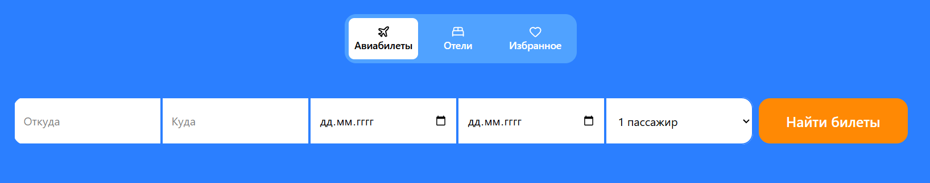
Рисунок 4.2.1 – форма поиска авиабилетов

Поиск рейсов
Когда пользователь нажимает кнопку «Найти билеты», вызывается функция searchFlights(). Сначала она проверяет, заполнены ли все поля. Если да – запускается поиск. Данные для поиска передаются в хранилище useBookingStore. Там генерируются демо-рейсы для выбранного маршрута и даты. Поиск под формой появляются карточки с доступными рейсами. В каждой карточке указаны авиакомпания, время вылета и прилета, продолжительность полета и цена. Справа есть кнопка «Выбрать» и сердечко для добавления в избранное.
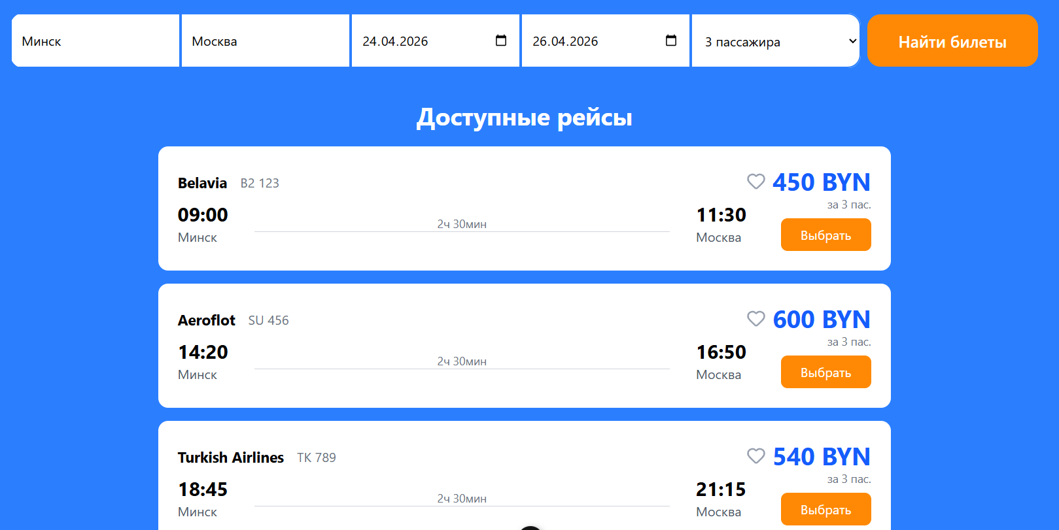
Рисунок 4.2.2 – поиск рейсов

Бронирование билета
Когда пользователь нажимает «Выбрать», открывается модальное окно. В нем показывается информация о выбранном рейсе: авиакомпания, маршрут, дата, время, количество пассажиров.
Пользователь должен ввести свои данные: ФИО, email и телефон. После нажатия «Подтвердить бронирование», вызывается функция bookFlight(). Она сохраняет бронь в localStorage(), показывает сообщение об успехе и перенаправляет пользователя на страницу с бронированиями.

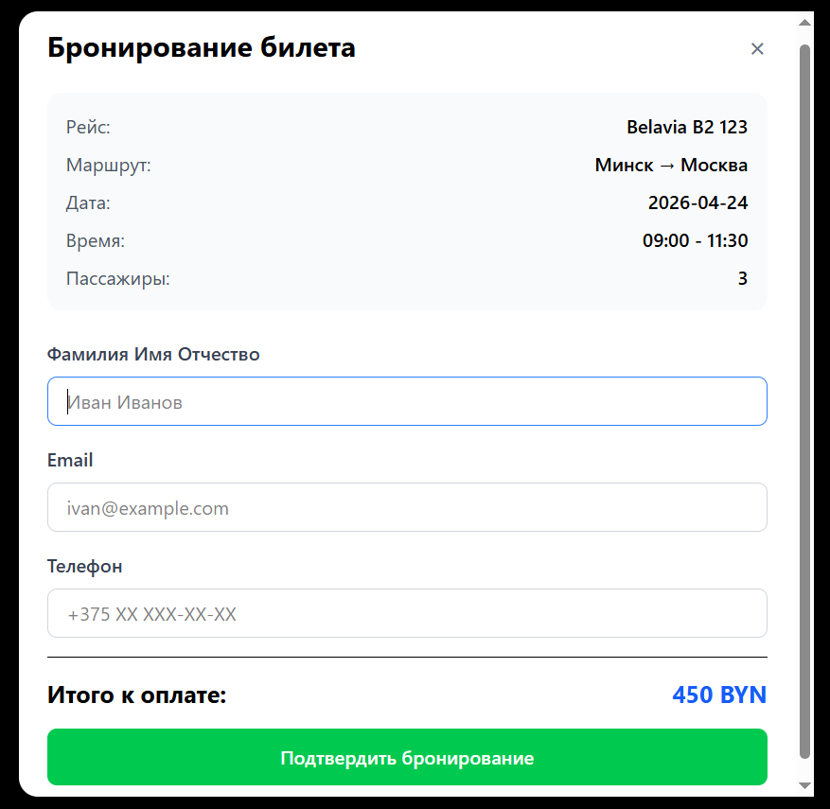

Рисунок 4.2.3 – модальное окно бронирования

Реализация личного кабинета и истории бронирований

Личный кабинет находится на странице profilePage.vue. Когда пользователь заходит туда после авторизации, он видит (Рисунок 4.3):
- Своё имя и email.
- Свой телефон (пока не указан).
- Количество бронирований.
- Кнопку для перехода к списку бронирований.
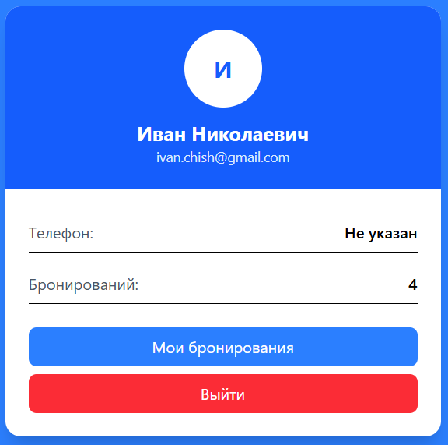

Рисунок 4.3 – страница личного кабинета

Реализация избранного

Избранное работает через отдельное хранилище useFavoritesStore. В карточке каждого рейса есть сердечко. Нажал на серое сердечко – оно становится красным, и рейс добавляется в localStorage. Нажал красное – становится серым, и рейс удаляется из избранного (Рисунок 4.4.1).
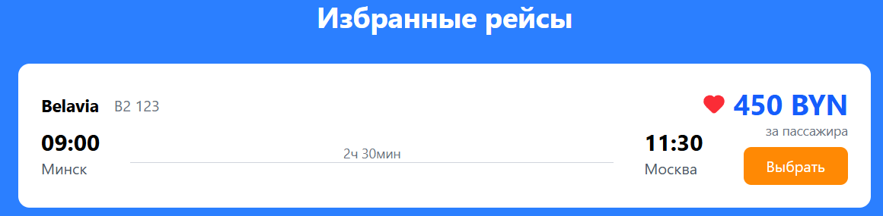
Рисунок 4.4.1 – Добавление рейса в избранное

Также есть отдельная страница /favorites, где отображаются все сохранённые рейсы. Если избранных рейсов нет, там будет написано: «К сожалению нету избранных. Жмите на сердечко, чтобы добавить билет в избранное!» (Рисунок 4.4.2).

Рисунок 4.4.2 – Страница избранного

Реализация отелей

Отели сделаны по аналогии с авиабилеты, но только без крыльев. На странице HotelPage.vue есть форма поиска:
- Поле ввода города (используется тот же CitySelect).
- Дата заезда.
- Дата выезда.
- Количество гостей.
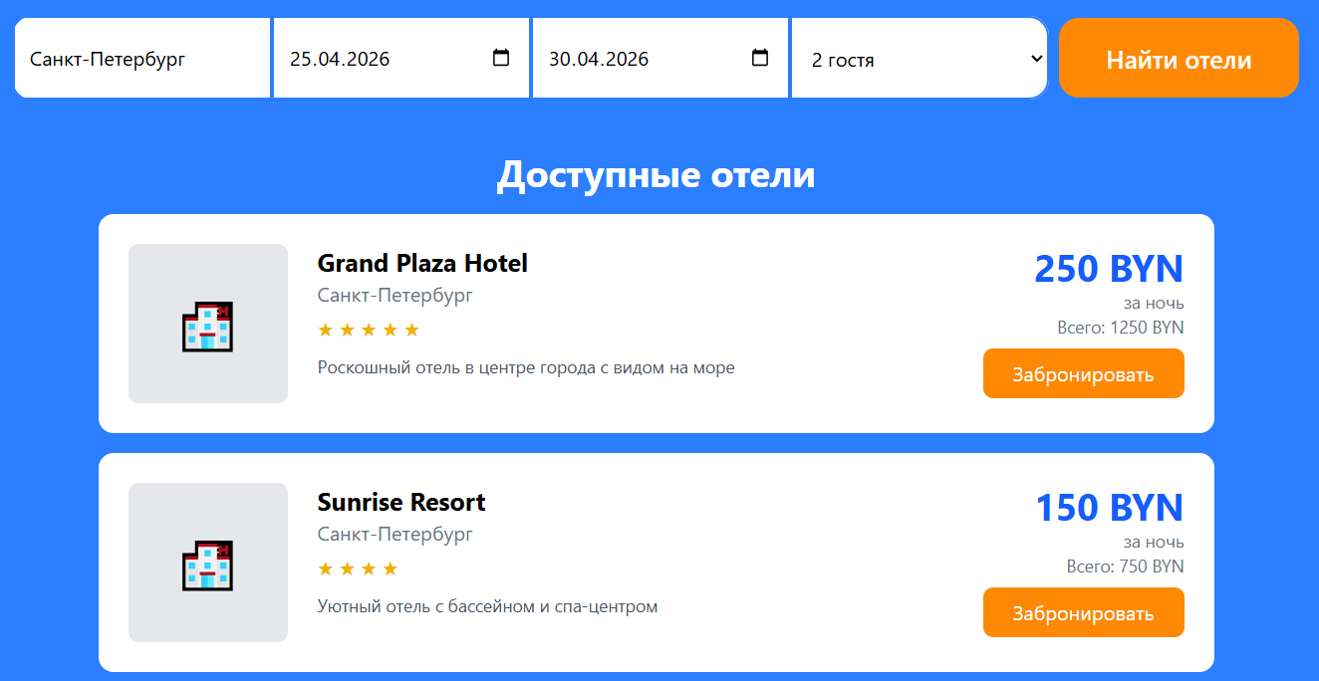
После нажатия «Найти отели» генерируются демо-варианты отелей. В карточке отеля есть название, звёзды, цена за ночь и общая стоимость. При клике «Забронировать» открывается модальное окно с формой, куда пользователь вводит, имя, email и телефон. Бронь сохраняется в localStorage отдельно от авиабилетов (Рисунок 4.5).
Рисунок 4.5 – Форма поиска отелей

Интеграция с Telegram API

В первую очередь я зашел в Telegram и нашел бота @BotFather. Это официальный бот для создания других ботов. Я написал ему команду /newbot, придумал имя и username для своего бота. В конце мне выдал токен, то есть секретную строку. Казалось бы, что там сложного? Но, этот токен нужен, чтобы отправлять запросы от имени моего бота [7].

Тестирование через Postman
Пока руки не дошли до клавиатуры, я решил проверить, как работает API. Я использовал Postman – программу для тестирования API. Я создал. POST-запрос на адрес:
«https://api.telegram.org/bot{твой_токен}/sendMessage»
В теле запроса в формате JSON я передал (Рисунок 4.6.1):

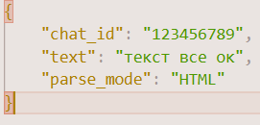

Рисунок 4.6.1 – запрос в формате JSON

После отправки запроса в Telegram вернул ответ {«ok»: true}. Чтобы убедиться окончательно, проверил телефон: бот не подвел и всё прислал. Всё сработало как надо.
Как я встроил это в приложении
В своем проекте, я создал файл services/telegramService.ts. В нём написал функцию sendTelegramMessage(), которая принимает текст сообщения и отправляет его в Telegram (Рисунок 4.6.2).

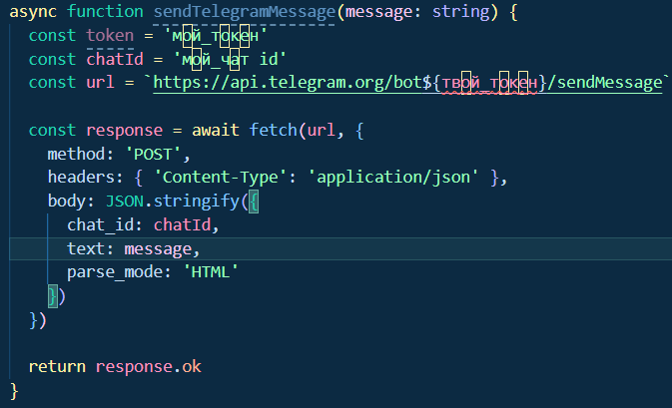

Рисунок 4.6.2 – отправки сообщение в telegram

Где я вызвал эту функцию
Я добавил отправку уведомлений в двух местах:
- При регистрации – в компоненте AppProfile.vue, после сохранения пользователя в localStorage. Вызывает sendTelegramMessage() с текстом: «Новый пользователь зарегестрировался: Имя, email».
- При бронировании билета – в компоненте AirTicket.vue, после сохранения брони. Отправляется сообщение: «Забронирован билет: Минск -> Москва, цена 900 руб».

Тестирование отладка

Битва с багами: в процессе разработки я провел несколько сеансов над кодом, вот основные баги, которые нашел и исправил:
- Ошибка с TypeScript. Компилятор ругался с any. Пришлось везде прописать конкретные типы и интерфейсы.
- Transition в Vue. Анимация перехода между страницами не работала, потому что в компонентах было несколько корневых элементов. Обернул всё в один общий div – ошибка ушла.
- Сохранение избранного. После перезагрузки страницы сердечки сбрасывались. Добавил вызов loadFavorites() в onMounted – теперь всё сохраняется.
- Авторизация. Пользователь не мог войти после регистрации. Добавил массив registeredUsers в localStorage и при входе проверяю данные по нему.

ГЛАВА 5 ТРЕБОВАНИЯ К ТЕХНИЧЕСКОМУ ОБЕСПЕЧЕНИЮ

Для работы веб-приложения на стороне клиента требуется только современный браузер с поддержкой JavaScript и стандартов веб-технологий.
Рекомендованные браузеры:
- Google Chrome (версия 90 или выше).
- Safari (версия IOS 14 или выше).
- Microsoft Edge (версия 90 или выше).
- Firefox (версия 88 или выше).
Требования к устройству пользователя:
- Операционная система: Windows, macOS, Linux.
- Оперативная память: от 1 ГБ (для комфортной работы).
- Разрешение экрана: от 320 пикселей по ширине (адаптивный дизайн).
- Доступ в интернете (для загрузки приложения и работы с Телеграмом API).
На стороне сервера (размещение):
Приложение является полностью клиентским, то есть SPA и может размещаться на любом хостинге, например, GitHub Pages. Дополнительных серверных мощностей не требуется, так как все данные хранятся в localStorage.

ГЛАВА 6 ИНСТРУКЦИЯ ПО ЭКСПЛУАТАЦИИ ПРИЛОЖЕНИЯ

6.1 Запуск приложения

Для запуска приложения необходимо открыть браузер и перейти по адресу http://localhost:5137 (при локальной разработке с использованием Vue) (Рисунок 6.1.1).
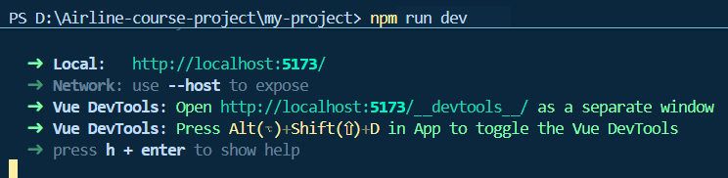
Рисунок 6.1.1 – запуск приложения

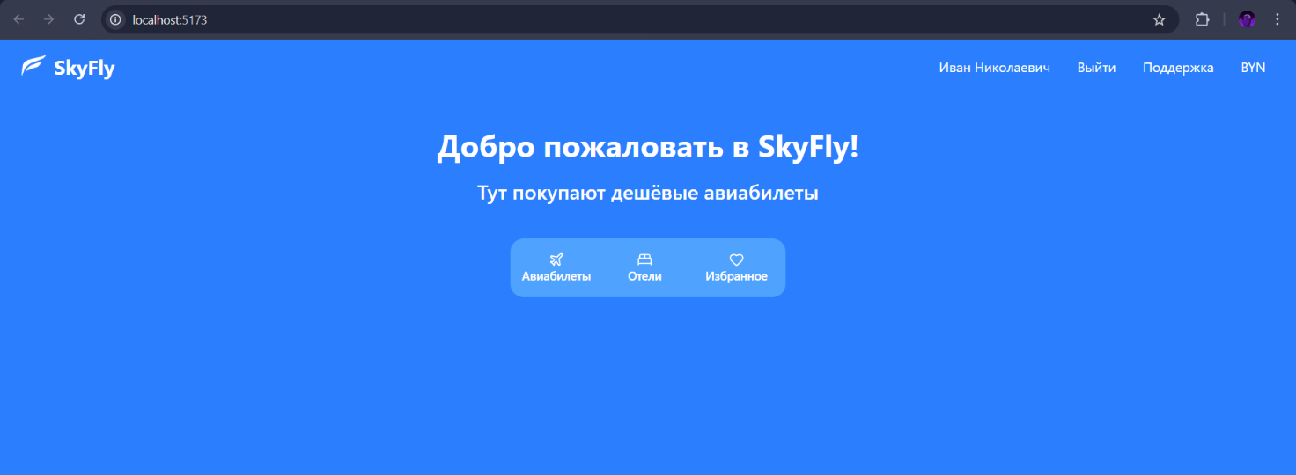
На рисунке 6.1.2 показана после загрузки откроется главная страница.

Рисунок 6.1.2 – главная страница приложения
`

6.2 Регистрация и вход в аккаунт

Чтобы получить доступ к бронированию, пользователь должен зарегистрироваться.

Для регистрации:
- Нажать кнопку «Войти» в правом верхнем углу.
- Переключиться на форму «Регистрация».
- Ввести имя, email, и пароль.
- Нажать кнопку «Зарегистрироваться».
Для входа аккаунта:
- Нажать кнопку «Войти».
- Ввести email и пароль.

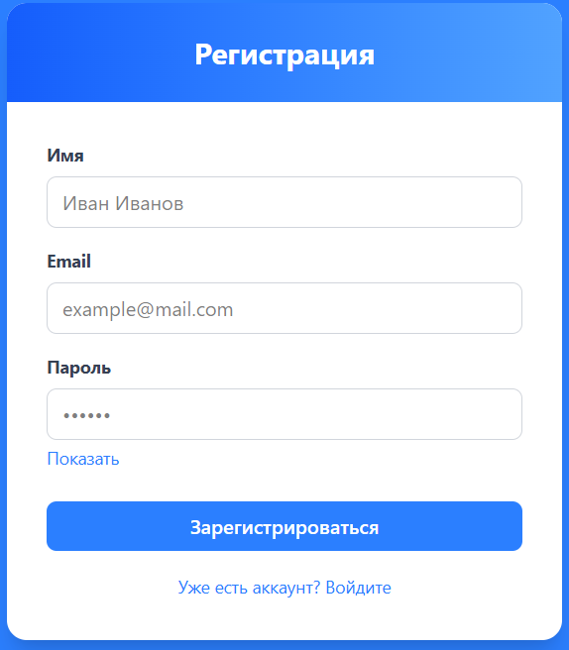

Рисунок 6.2 – форма регистрация и входа

6.3 Поиск и бронирование авиабилетов

Поиск билетов:
- На главной странице или в разделе «Авиабилеты». заполнить форму:
- Город вылета.
- Город прилета.
- Дата вылета.
- Дата возврата.
- Количество пассажира.
- Нажать кнопку «Найти билеты».
Бронирование:
- Выбрать подходящий рейс из списка.
- Нажать кнопку «Выбрать».
- В модальном окне ввести ФИО, email и телефон.
- Нажать «Подтвердить бронирование».
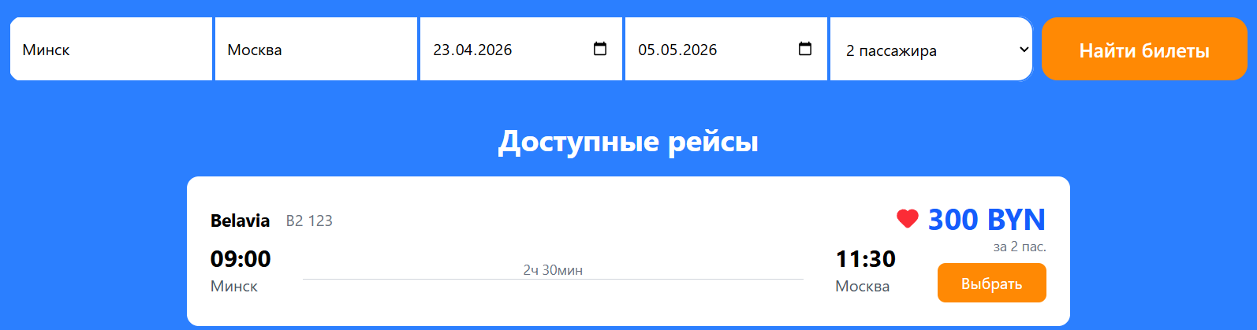
Рисунок 6.3.1 – Форма поиск авиабилетов и результаты поиска
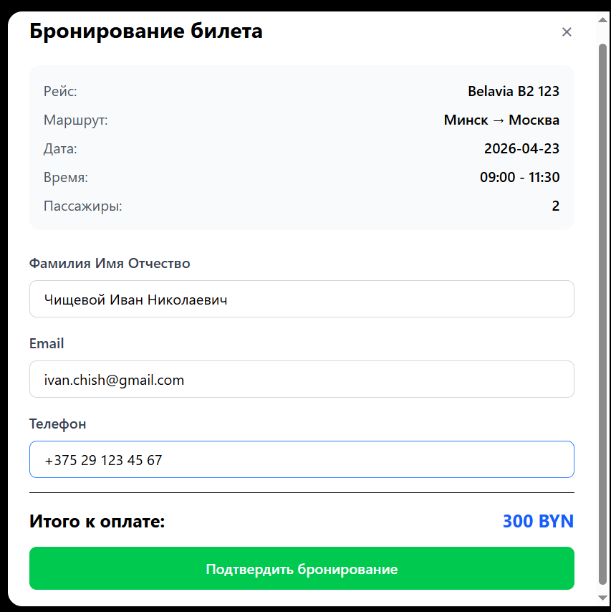

Рисунок 6.3.2 – Модальное окно бронирования

6.4 Поиск и бронирование отелей

- Зайти в раздел «Отели».
- Заполнить форму поиска: город, дата (заезда и выезда), количество гостей.
- Нажать «Найти отели».
- Выбрать отель, нажать «Забронировать».
- Ввести данные и подтвердить бронирование.
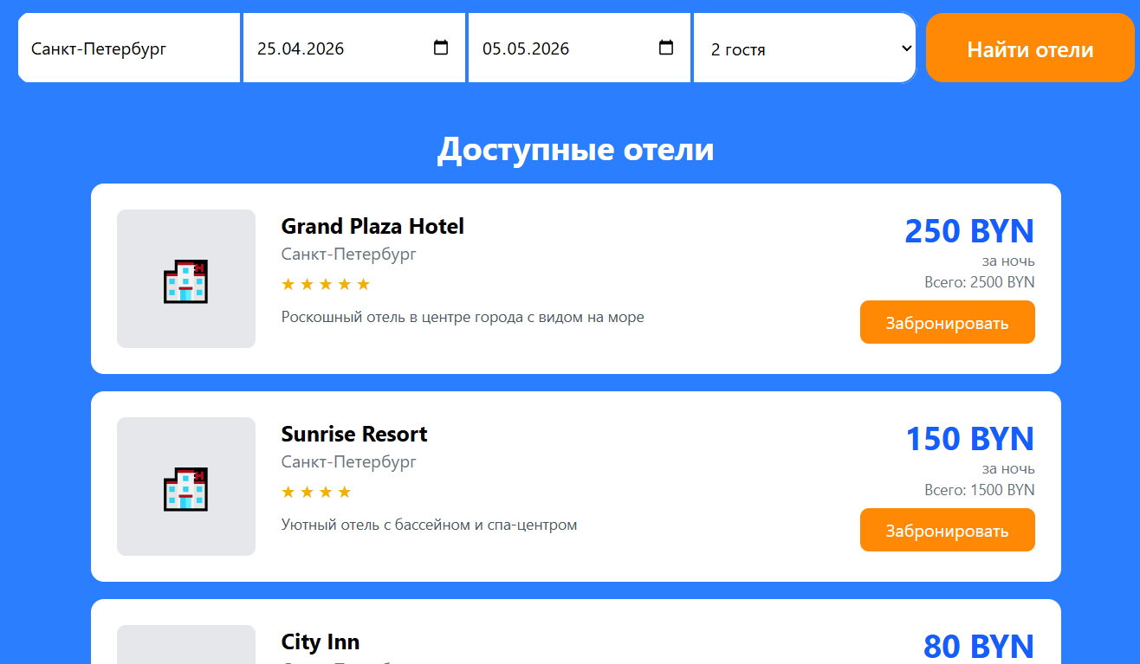

Рисунок 6.4 – Форма поиска отелей

6.5 Работа с избранным

- Чтобы добавить рейс в избранное, нажать на сердечко в карточке рейса (оно станет красным).
- Чтобы удалить из избранного, просто нажать на красное сердечко.
- Все избранные рейсы отображаются на странице «Избранное».
Рисунок 6.5 – Добавление в избранное

6.6 Личный кабинет и бронирования

После входа в аккаунт пользователь может:
- Нажать на своё имя в шапке, чтобы открыть личный кабинет.
- В личном кабинете посмотреть информацию о себе и количество бронирований.
- Перейти в раздел «Мои бронирования», чтобы увидеть список всех забронированных билетов и отелей.
- Отменить бронирование, нажав кнопку «Отменить бронь».

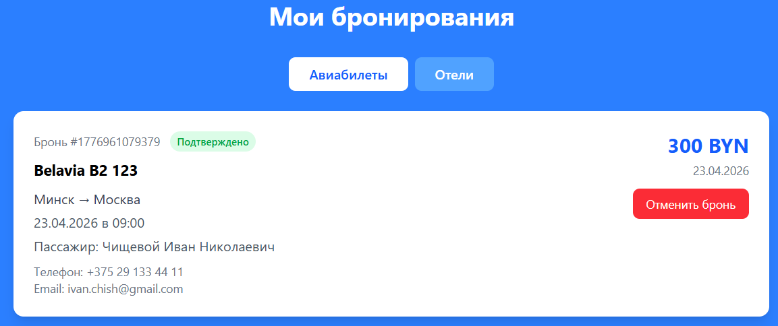
Рисунок 6.6.1 – личный кабинет
Рисунок 6.6.2 – Страница «мои бронирования»

6.7 Смена валюты

В шапке приложении находится селектор выбора валюты (BUN,RUB,EUR,RUB). Пользователь может выбрать любую валюту, и все цены автоматически подстраиваются.
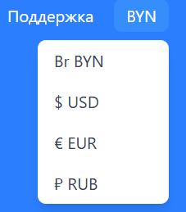

Рисунок 6.7 – Выбор валюты

6.8 Возможные ошибки и их решение

Таблица 6.8 – ошибки и их решение
Ошибка | Решение
Не удается забронировать без авторизации | Войти в аккаунт или зарегистрироваться
Неверный email или пароль | Проверить правильность ввода или зарегистрироваться
Не заполнены поля поиска | Заполнить все обязательные поля
Избранное не сохраняется | Проверить, что браузер разрешает localStorage

ЗАКЛЮЧЕНИЕ

Итог работы: цель выполнена, разработано веб-приложение для управления авиакомпанией. Внутри всё, что нужно и фронт собран: восемь страниц и больше десяти компонентов, которые собираются в единый интерфейс. Приложение позволяет пользователям искать авиабилеты и отели, бронировать их, добавлять рейсы в избранное, посматривать историю в личном кабинете.
Работа началась с разбора полетов: я изучил Aviasales и Tutu.ru, чтобы понять, как устроены лидеры рынка [8]. Это помогло сразу набросать список требований и не изобретать велосипед. Стек выбрал по требованию, максимально бодрый: Vue с Composition API и TypeScript, чтобы код не превратился в кашу. А также за состояние отвечает Pinia, за красоту – Tailwind CSS, а за быструю сборку – Vite. В итоге получился современный и шустрый проект.
Итак, теперь куда двигаться дальше. Проект уже выглядит как готовый прототип для тур-сервисов, но это только начало. В планах прикрутить взрослый бэкенд с БД, запустить онлайн-оплату и настроить личные уведомления в Telegram. Задачи закрыты, приложение не падает и полностью соответствует ТЗ. Весь план на курсовую я выполнил: софтина стабильна, требования соблюдены, косяков не обнаружен.

СПИСОК ИСПОЛЬЗУЕМЫХ ИСТОЧНИКОВ ИНФОРМАЦИИ

- Шавин М. Изучаем Vue / М. Шавин. – Москва: ДМК Пресс, 2024. – 350 с.
- Черный Б. Профессиональный TypeScript / Б. Черный. – Санкт-Петербург: Питер, 2024. – 280 с.
- Тидвелл Д. Разработка интерфейсов. Паттерны проектирования / Д. Титвелл, Ч. Брюэр, Э. Валенсия – Москва: Веста, 2024. – 400 с.
- Официальная документация Vue.js [Электронный ресурс]. – Режим доступа: https://ru.vuejs.org/guide/introduction.
- Документация Pinia [Электронный ресурс]. – Режим доступа: https://pinia.vuejs.org/.
- Tailwind CSS документация [Электронный ресурс]. – Режим доступа: https://tailwindcss.com/docs/installation/using-vite.
- Telegram Bot API [Электронный ресурс]. – Режим доступа: https://wk0.medium.com/send-and-receive-messages-with-the-telegram-api-17de9102ab78.
- Aviasales [Электронный ресурс]. – Режим доступа: https://www.aviasales.ru/?params=MSQ1.

